Tiết theo KHGD: 26

# TÊN BÀI DẠY: BÀI TẬP CUỐI CHƯƠNG VID 2223 GA GV091 ỨNG

***Thời gian thực hiện: 1 tiết***

**I.** **MỤC TIÊU**:

**1. Về kiến thức:**

- Ôn tập củng cố các kiến thức của chương V: định lí Pythagore, tứ giác, hình thang cân, hình bình hành, hình chữ nhật, hình thoi, hình vuông.

- Luyện tập kỹ năng vẽ hình, suy luận tìm lời giải trong bài toán hình học.

**2. Về năng lực**

***Năng lực chung:***

- Năng lực tự học: HS tự hoàn thành được các nhiệm vụ học tập chuẩn bị ở nhà và tại lớp.

- Năng lực giao tiếp và hợp tác: HS phân công được nhiệm vụ trong nhóm, biết hỗ trợ nhau, trao đổi, thảo luận, thống nhất được ý kiến trong nhóm để hoàn thành nhiệm vụ.

***Năng lực chuyên biệt:***

- Năng lực giao tiếp toán học: HS trình bày, diễn đạt, nêu câu hỏi, thảo luận, tranh luận các nội dung, ý tưởng, giải pháp toán học trong sự tương tác với người khác.

- Năng lực tư duy và lập luận toán học, năng lực giải quyết vấn đề toán học: Thực hiện được các thao tác tư duy so sánh, phân tích, giải một số bài tập thuần túy toán học và bài tập có nội dung gắn với thực tiễn ở mức độ đơn giản. Chỉ ra những chứng cứ, lí lẽ và biết lập luận hợp lí trước khi kết luận.

- Năng lực mô hình hóa toán học: áp dụng công thức của định lí Pythagore

- Năng lực giải quyết vấn đề toán học: xác định được yêu cầu (GT, KL) của bài toán và tìm được cách giải đúng.

- Năng lực sử dụng công cụ, phương tiện toán học: sử dụng công cụ toán học phù hợp để vẽ được hình theo yêu cầu của bài toán

**3. Về phẩm chất**

- Chăm chỉ: thực hiện đầy đủ các hoạt động học tập một cách tự giác, tích cực.

- Trung thực: thật thà, thẳng thắn trong báo cáo kết quả hoạt động cá nhân và theo nhóm, trong đánh giá và tự đánh giá.

- Trách nhiệm: hoàn thành đầy đủ, có chất lượng các nhiệm vụ học tập.

**II. THIẾT BỊ DẠY HỌC VÀ HỌC LIỆU**

***1. Đối với GV:*** SGK, kế hoạch bài dạy, bộ thiết bị vẽ bảng: eke, compa, đo góc

***2. Đối với HS***: SGK, SBT, vở ghi, giấy nháp, đồ dùng học tập (bút, thước...), bảng nhóm, bút viết bảng nhóm.

**III. TIẾN TRÌNH DẠY HỌC**

**A. HOẠT ĐỘNG KHỞI ĐỘNG (MỞ ĐẦU)  *(15 phút)***

**a) Mục tiêu:** Hệ thống mạch kiến thức cơ bản của chương bằng sơ đồ tư duy

**b) Nội dung:** HS thực hiện yêu cầu vẽ sơ đồ tư duy hệ thống kiến thức chủ đề: “ Dấu hiệu nhận biết tứ giác đặc biệt”

**c) Sản phẩm:** sơ đồ tư duy mà hS vẽ được

**d) Tổ chức thực hiện:**

***Bước 1: Chuyển giao nhiệm vụ:***

Em hãy vẽ sơ đồ tư duy hệ thống mạch kiến thức cơ bản của chương V. Định lí Pythagore. Tứ giác.

***Bước 2: Thực hiện nhiệm vụ:*** chia lớp thành các nhóm, mỗi nhóm gồm học sinh của 2 bàn cùng nhau thảo luận để vẽ được sơ đồ.

***Bước 3: Báo cáo, thảo luận:*** GV cho các nhóm nhận xét sơ đồ tư duy chéo nhau

***Bước 4: Kết luận, nhận định:*** GV nhận xét, đánh giá, chốt nội dung kiến thức chuẩn để vào bài học ***Bài tập cuối chương V.***

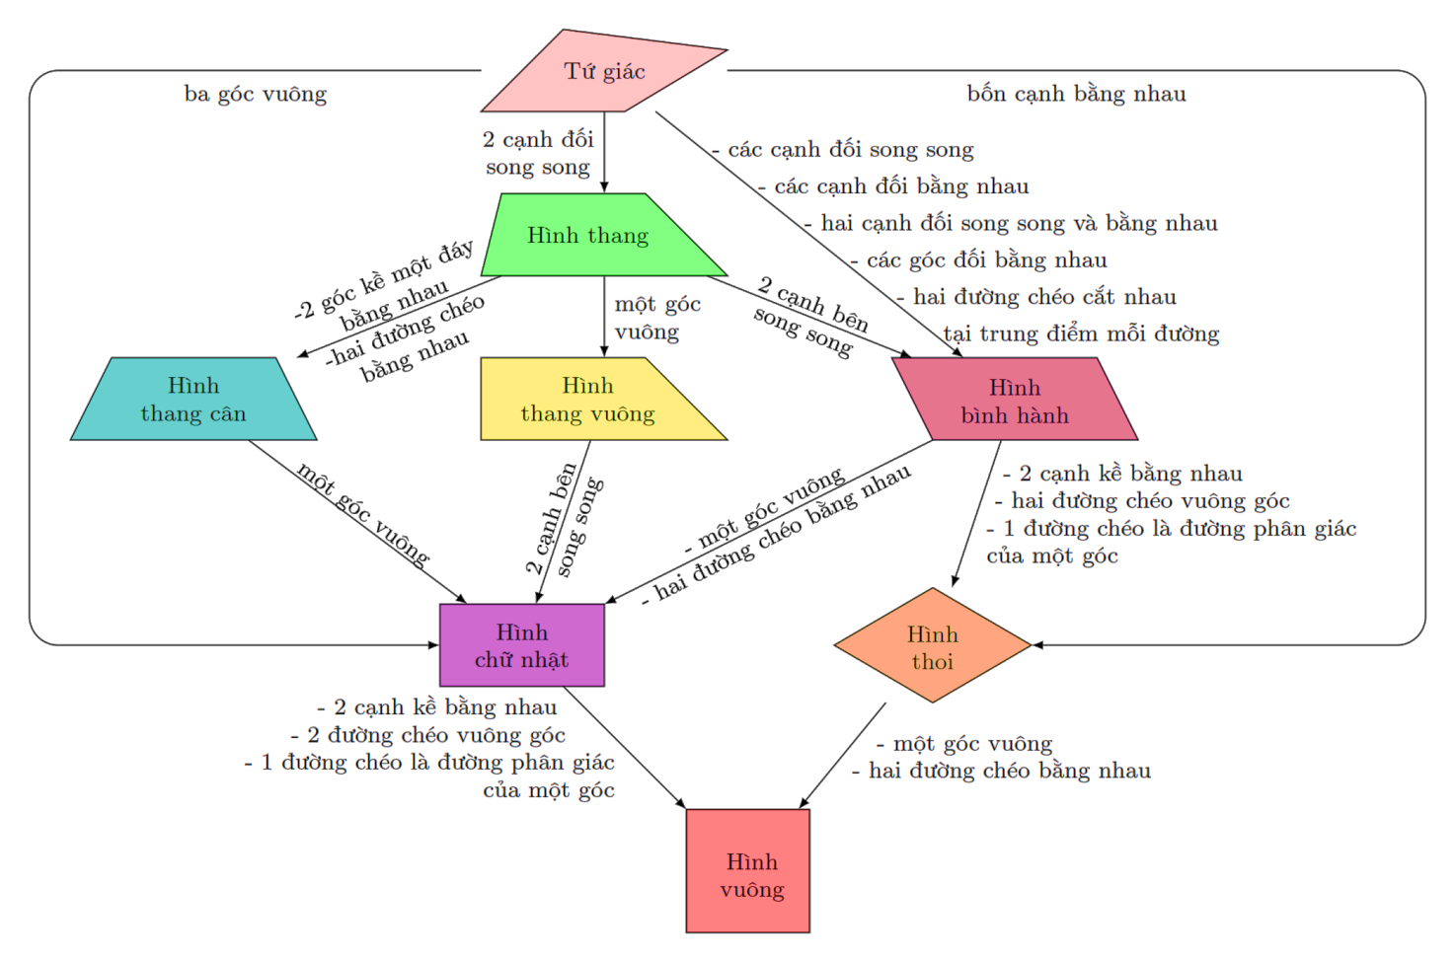**Gợi ý sản phẩm:**

**B. HÌNH THÀNH KIẾN THỨC MỚI**

**C. HOẠT ĐỘNG LUYỆN TẬP**

**a) Mục tiêu:** Học sinh vận dụng kiến thức tổng hợp để tìm lời giải của bài toán.

**b) Nội dung:** HS vận dụng các kiến thức của bài học làm bài tập 1, 2, 3, 4/SGK/120

**c) Sản phẩm học tập:** Câu trả lời của HS trong bài tập 1, 2, 3, 4/SGK/120

**d) Tổ chức thực hiện:**

***Bước 1: Chuyển giao nhiệm vụ:***

- GV tổ chức cho HS hoạt động thực hiện Bài 1, 2, 3, 4/SGK/120 trên phiếu học tập, nhóm 4 học sinh.

***Bước 2: Thực hiện nhiệm vụ:*** HS lập nhóm, thảo luận chọn đáp đúng trên phiếu học tập

- GV quan sát, nhắc nhỡ và hỗ trợ.

***Bước 3: Báo cáo, thảo luận:***

* GV hướng dẫn cho HS các nhóm trao đổi bài cho nhau.
* GV gọi HS trả lời câu hỏi từng bài tập.
* HS so bài làm của nhóm bạn với đáp án GV trình bày để nhận xét bài của nhóm bạn.

***Bước 4: Kết luận, nhận định:***

- Chốt lại nội dung kiến thức, nhắc các sai lầm hay mắc phải.

- Tuyên dương nhóm thực hiện tốt, động viên nhóm chưa tốt.

**Kết quả:**

1. **C 2. C 3. B 4. A**

**D. HOẠT ĐỘNG VẬN DỤNG**

**Hoạt động 1 : Dạng toán ứng dụng thực tế (bài 5,6/sgk/120)**

**a) Mục tiêu:** Học sinh thực hiện làm bài tập vận dụng để nắm vững kiến thức.

**b) Nội dung:** HS sử dụng SGK và vận dụng kiến thức đã học để làm bài tập.

**c) Sản phẩm:** kết quả thực hiện các bài5 /SGK/120.

**d) Tổ chức thực hiện:**

***Bước 1: Chuyển giao nhiệm vụ***

- GV yêu cầu HS hoạt động hoàn thành bài tập 5/SGK/120.

- GV cho HS thực hiện bài tập trên lớp và giao về nhà bài tập còn lại.

***Bước 2: Thực hiện nhiệm vụ***

- HS suy nghĩ, trao đổi, thảo luận thực hiện nhiệm vụ.

- GV điều hành, quan sát, hỗ trợ.

***Bước 3: Báo cáo, thảo luận***

- Câu hỏi trắc nghiệm: HS trả lời nhanh, giải thích, các HS chú ý lắng nghe sửa lỗi sai.

- Bài tập: đại diện HS trình bày kết quả thảo luận, các HS khác theo dõi, đưa ý kiến.

***Bước 4: Kết luận, nhận định***

- GV nhận xét, đánh giá, đưa ra đáp án đúng, chú ý các lỗi sai của học sinh hay mắc phải.

**Đáp án:**

**Bài 5/sgk/120**

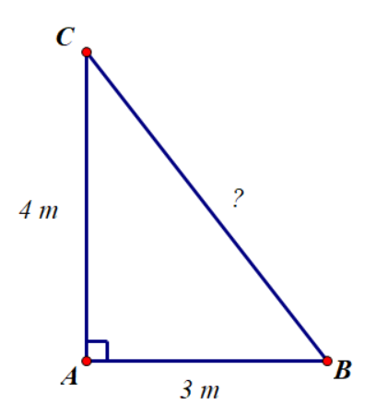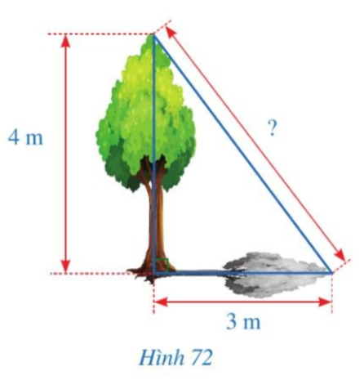

Xét $∆ABC$ vuông tại A, ta có:

 (định lý Pythagore)



Vậy đỉnh của bóng cây cách đỉnh của cây là 5 m

***Hoạt động 2 : bài tập tổng hợp(7, 8, 9, 10, 11, 12, 13/sgk/121)***

**a) Mục tiêu:** Học sinh vận dụng các dấu hiệu nhận biết để giải bài toán tổng hợp.

**b) Nội dung:** HS sử dụng SGK và vận dụng kiến thức đã học để làm bài tập.

**c) Sản phẩm:** kết quả thực hiện các bài7, 8, 10 /SGK/121.

**d) Tổ chức thực hiện:**

***Bước 1: Chuyển giao nhiệm vụ***

**GV yêu** cầu HS lần lươt giải các bài tập **7, 8, 11/sgk/121**

***Bước 2: Thực hiện nhiệm vụ***

HS đọc đề, trả lời câu hỏi dẫn dắt của GV để tìm hướng giải phù hợp

- GV điều hành, quan sát, hỗ trợ.

***Bước 3: Báo cáo, thảo luận***

**HS** nhìn hình vẽ bài tập 7/sgk/121 cùng với GV giải bài tập trên bảng.

HS lên bảng vẽ hình bài tập 8/sgk/121, trình bày bài giải lên bảng.

HS lên bảng vẽ hình bài tập 11/sgk/121, giải bài trên bảng theo hướng dẫn của giáo viên

**Đáp án :**

**Bài 7/SGK/122**

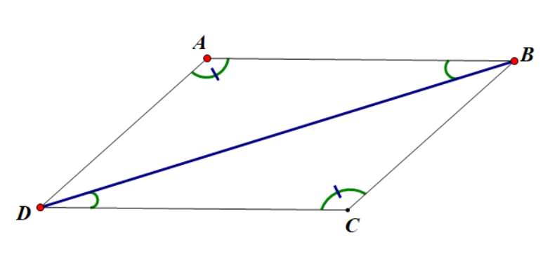

**Tứ giác** ABCD có $\hat{ABD}= \hat{CDB}⇒$ AB//DC (dấu hiệu nhận biết hai đường thẳng song song)(1)

Xét $∆ABD$ có $\hat{DAB}+\hat{ABD}+\hat{ADB}=180°$ (định lí tổng ba góc của một tam giác)

có $\hat{BCD}+\hat{CDB}+\hat{CBD}=180°$ (định lí tổng ba góc của một tam giác)

Mà $\hat{DAB}=\hat{CDB}$ và $\hat{ABD}=\hat{CDB}$

Nên $\hat{ADB}=\hat{CBD}$ (dấu hiệu nhận biết hai đường thẳng song song)(2)

Từ (1) và (2) suy ra tứ giác ABCD là hình bình hành (dấu hiệu nhận biết)

Vậy tứ giác ABCD là hình bình hành (đpcm)

**Bài 8/sgk/121**

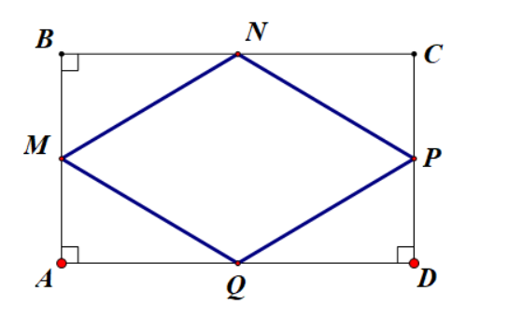

$∆BMN (\hat{B}=90°)$ và $∆AMQ (\hat{A}=90°)$ và $∆DPQ (\hat{D}=90°)$ và $∆CPN (\hat{C}=90°)$

Có : BM = MA = DP = PC (M, P là trung điểm cùa BA, CD)

BN = AQ = DQ = NC ( N, Q là trung điểm của BC, AD)

Nên  =  =  = ( hai cạnh góc vuông)

Suy ra : MN = MQ = PQ = PN (cạnh tương ứng)

Suy ra tứ giác MNPQ là hình thoi (dấu hiệu nhận biết)

**Bài 11/sgk/122**

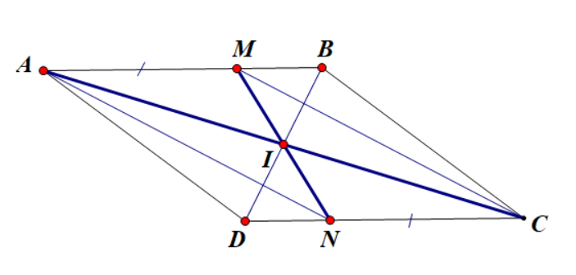

**a) Chứng minh **

Xét và có :

$\hat{AMI}=\hat{CNI }$ (so le trong)

AM = CN (gt)

$\hat{MAI}=\hat{NCI }$ (so le trong)

Suy ra :  (g.c.g)

Vậy : (đpcm)

**b) Chứng minh tứ giác AMCN là hình bình hành :**

Do (câu a)

Suy ra : IM = IN ; IA = IC (cạnh tương ứng)

Suy ra I là trung điểm của MN, AC

Suy ra AMCN là hình bình hành (dấu hiệu nhận biết)

**c) Chứng minh ba điểm B, I, D thẳng hàng**

Xét hình bình hành ABCD có I là trung điểm của đường chéo AC

Suy ra I là trung điểm của đường chéo BC

Hay ba điểm I, B, C thẳng hàng (đpcm)

**Bài 6/sgk/ 121**

a)Kích thước màn hình của chiếc tivi là cạnh huyền của tam giác vuông cạnh 74,4 cm và 32 cm

Áp dụng định lí Pythagore ta có kích thước màn hình là:



b) Khoảng cách tối thiểu để xem tivi là:

5,08 . 32 = 162,56 cm  162,6 cm

Khoảng cách tối đa để xem tivi là:

7,62 . 32 = 243,84 cm  243,8 cm

**Bài tập 9/sgk/122**

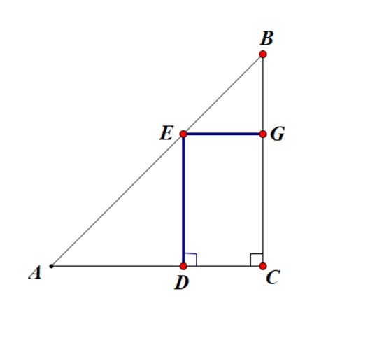

 vuông tại D có $\hat{D}=90° (ED⊥AC)$

Có $\hat{A }+\hat{AED}=90°$

Mà $\hat{A }=45°$ ( vuông cân tại C)

Suy ra $\hat{AED}=45°$

Suy ra  vuông cân tại D

AD = ED mà AD = CG nên ED = CG

Xét tứ giác CDEG có , ED = GC suy ra CDEG là hình bình hành

Hình bình hành CDEG có $\hat{C}=90°$ suy ra CDEG là hình chữ nhật.

**Bài 10/sgk/122**

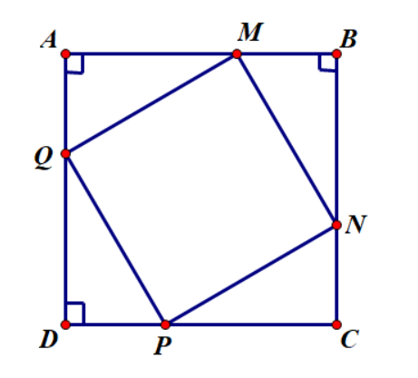

$∆BMN (\hat{B}=90°)$ và $∆AMQ (\hat{A}=90°)$ và $∆DPQ (\hat{D}=90°)$ và $∆CPN (\hat{C}=90°)$

Có: AM = BN =CP = DQ (gt)

AQ = BM = CN = DP

Suy ra: = == ( hai cạnh góc vuông)

Suy ra: QM = MN = NP = PQ (cạnh tương ứng)

Suy ra tứ giác MNPQ là hình thoi (dấu hiệu nhận biết)

$$\hat{AMQ}+\hat{QMN }+\hat{BMN }=180°$$

Mà $\hat{AMQ}+\hat{BMN }=90°$

Nên $\hat{QMN }=90°$ (2)

Từ (1) và (2) suy ra MNPQ là hình vuông (dấu hiệu nhận biết)  
**Bài 12/sgk/121**

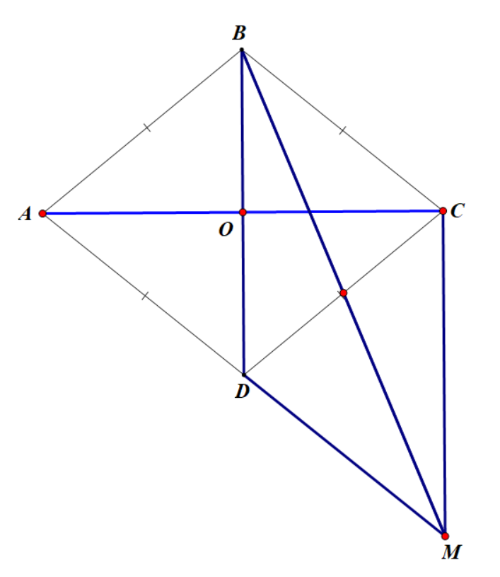

**Chứng minh** 

Theo đề bài ta có BCMD là hình bình hành nên BD = CM (1)

Theo đề bài ta có ABCD là hình thoi nên O là trung điểm của BD hay (2)

Từ (1) và (2) suy ra: (đpcm)

Do BCMD là hình bình hành nên (, )

Mà ( tính chất hai đường chéo hình thoi ABCD)

Nên vuông tại C (đpcm)

**b)** **Chứng minh A, D, M thẳng hàng**

Do BCMD là hình bình hành nên 

Do ABCD là hình thoi nên 

Vậy qua D vẽ được các đường AD và DM cùng song song với BC

Suy ra A, D, M thẳng hàng(đpcm)

**c) Chứng minh cân**

Do ABCD là hình thoi nên: AD = BC = DC

Do BCMD là hình bình hành nên: DM = BC

Suy ra AD = DM = DC

có DC = DM nên cân tại D.

**Bài 13/sgk/122**

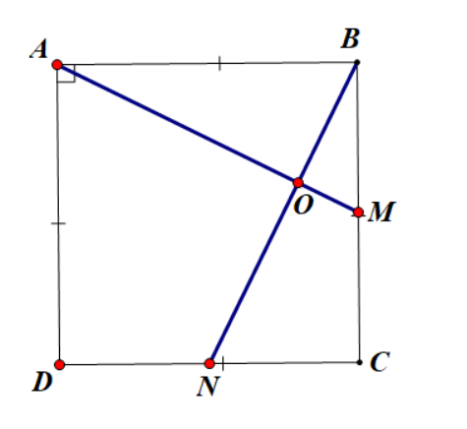

**a) Chứng minh **

**Do A**BCD là hình vuông nên AB = AC = CD = AD

Do M, N lần lượt là trung điểm DC và BC nên:

BM = MC = DN = NC

Xét vuông tại B và vuông tại C có:

AB = BC ( ABCD là hình vuông)

BM = CN

**Nên**  **=( hai cạnh góc vuông)**

**b)** Chứng minh $\hat{BAO}=\hat{MBO }$

= (câu a)

$⇒\hat{BAM}=\hat{CBN }$ (góc tương ứng)

Hay $\hat{BAO}=\hat{MBO }$ (đpcm)

c) Chứng minh 

Xét  và 

Có $\hat{BAO}=\hat{MBO }$ ( câu b)

$\hat{AMB }$ là góc chung

Nên $\hat{AOB}=\hat{BOM }$

Mà $\hat{AOB}+\hat{BOM}=180°$ (kề bù)

Suy ra $\hat{AOB}=\hat{BOM }=90°$

Suy ra 

Hay  (đpcm)

* Hướng dẫn học sinh tự học ở nhà:

- Tự làm lại các bài tập cuối chương

- đọc bài mới: Định lí Thalès trong tam giác